Отчёт по лабораторной работе №10

Дисциплина: Архитектура Компьютером

Мургия Марк Максимович

Содержание

# 1 Цель работы

Приобретение навыков написания программ для работы с файлами.

# 2 Задание

1. Понять работу с chmod.
2. Записывать текст в файлы txt.

# 3 Теоретическое введение

Таблица 1: Возможные значения аргументов команды chmod

| Категория | Обозначение | Значение |
| --- | --- | --- |
| Принадлежность | u | Владелец |
|  | g | Группа владельца |
|  | o | Прочие пользователи |
|  | a | Все пользователи, то есть “a” эквивалентно “ugo” |
| Действие | + | Добавить набор прав |
|  | - | Отменить набор прав |
|  | = | Назначить набор прав |
| Право | r | Право на чтение |
|  | w | Право на запись |
|  | x | Право на исполнение |

# 4 Выполнение лабораторной работы

В ассемблерском файле мы пишем программу, которая будет вписывать текст. Использую chmod, мы можем изменить права на исполнение файлов.

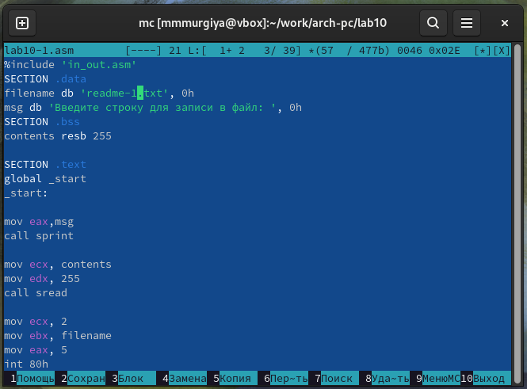

Рис. 1: lab10-1.asm

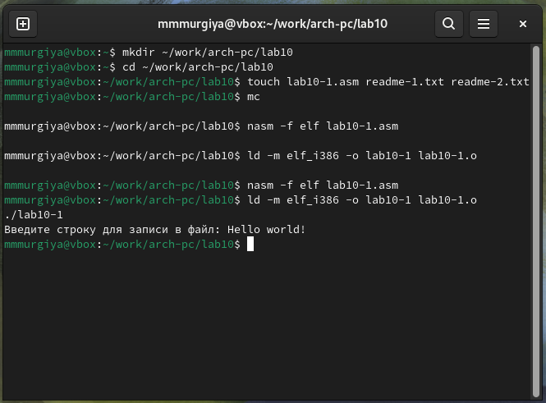

Рис. 2: Ввод текста

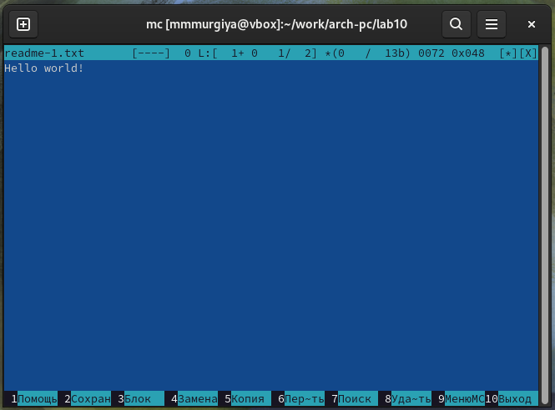

Рис. 3: Доказательство

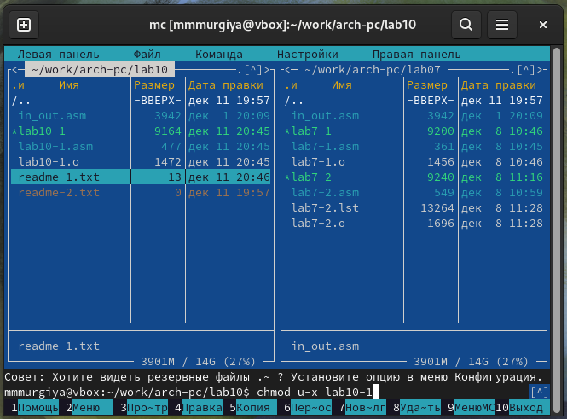

Рис. 4: Использование chmod

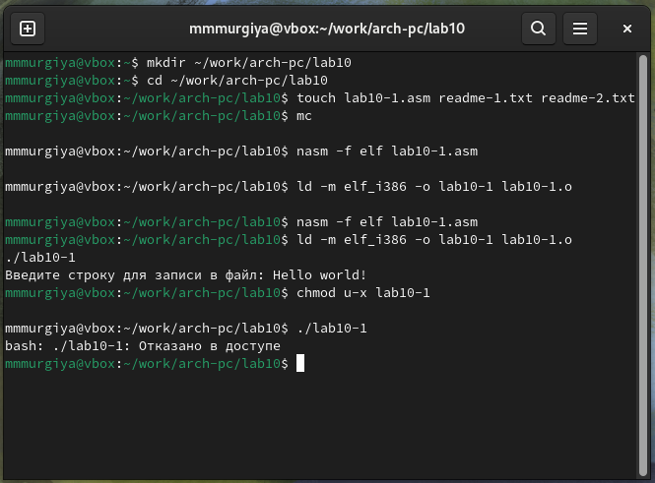

Рис. 5: Доказательство

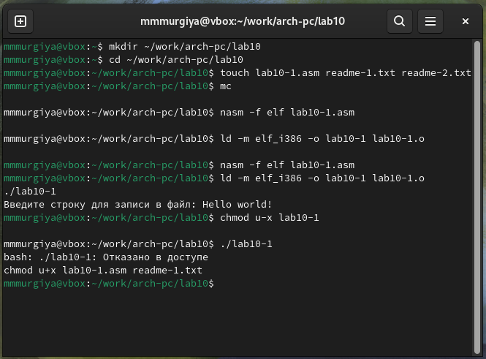

Рис. 6: chmod на текстовые файлы

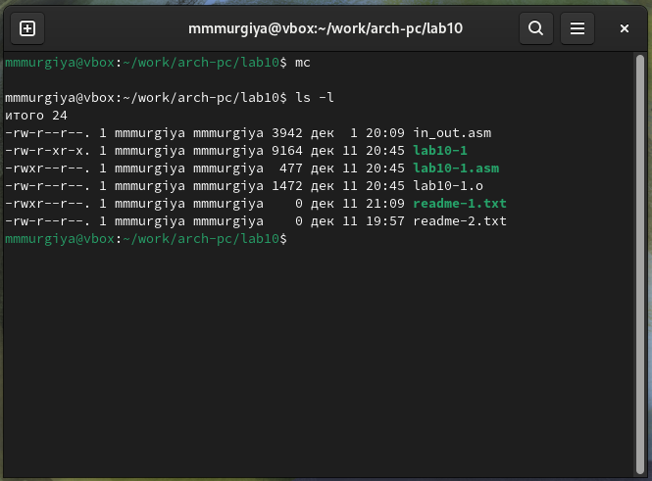

Рис. 7: ls

# 5 Выводы

Мы приобрели навыки написания программ для работы с файлами.

# Список литературы